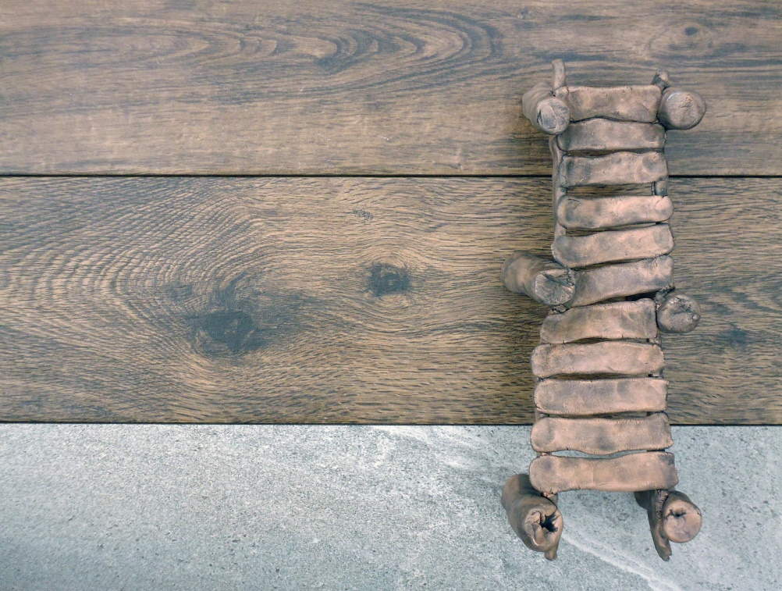

David Carlsson 7.1 – 25.1 2017

En vackrare sanning
”Jag vill vara olika saker vid olika tillfällen och ibland alltihop på samma gång. I skärningspunkten mellan det som är och det som avses finns rum för något mer. Jag vill se både vad det är och vad det föreställer. Ibland får imitationen duga, ibland är det den som är själva poängen. Men framförallt är den potent och provocerande, för den är alltihop på samma gång och ändå ingetdera.”

David Carlssons utställning En vackrare sanning handlar om autenticitet och efterhärmning och om hur gränserna mellan sanning och fantasi så småningom upplöses. Han arbetar i spänningen mellan det uppenbara, nästan banala berättandet och det poetiskt mångtydiga. Kakel och klinkers är material som återkommer i hans konstnärskap, gärna sådana som ger sken av att vara av annat material. Färdigköpta plattor omformas och kombineras med skulpturer till keramiska installationer. Med humor, kärlek och ironi ställer de frågor både om vilka vi uppfattas som, vilka vi är och vilka vi vill vara.

David Carlsson är utbildad på HDK - Högskolan för Design och Konsthantverk i Göteborg, där han tog en masterexamen 2005. Han delar sin tid som lektor i keramikkonst på HDK med sitt arbete som keramiker och konstnär. Han har ställt ut i såväl Sverige som utomlands. 2015 visade David Carlsson ett mindre arbete i Kaolins projektrum och det är med glädje vi hälsar honom välkommen tillbaka i ett större format.

Välkomna på vernissage lördagen den 7 januari, kl. 11-16

Hornsgatan 50
118 21 Stockholm
Tel. 08-644 46 00
www.kaolin.se
info@kaolin.se
Öppet: Mån-fre. 11-18, lör.11-16, sön. 12-16

